Seminář z fyziky
Předpokládaný vyučující: prof. Šimánková, prof. Beránek
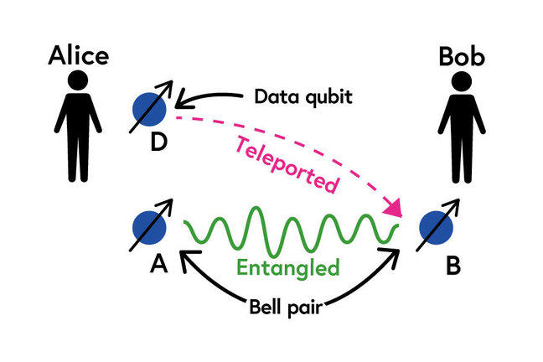

Seminář z fyziky připraví na vysokoškolské studium oborů, které ve svém sylabu obsahují kurz fyziky. Důraz je spíše kladen více na pochopení konceptů než počítání příkladů. Student se s vyučujícím domluví na požadavcích úspěšného splnění semináře a obsahu jeho samostatné práce.
Obsah semináře:
- Mechanika a teoretická mechanika
  - jak popsat hmotu v prostoru a její pohyb?, popis stavu tělesa energií
- Termika a termodynamika
  - život je o výměně energie, teplota je pohyb molekul, entropie jako směr času
- Elektřina a magnetismus
  - proč držíme pohromadě? magnetismus je od elektřiny neoddělitelný
- Optika
  - vše, co vidíme, jsou jen vlny o různé délce
- Speciální teorie relativity
  - jak cestovat do budoucnosti? vaše mladší dvojče může být starší jak vy
- Kvantová fyzika
  - existujeme, když nás nikdo nepozoruje? můžeme změnit minulost?
- Obecná teorie relativity a kosmologie
  - hmota zakřivuje časoprostor, ve kterém žijeme, jak svět začal a skončí?
- Kvantová teorie pole a teorie strun
  - je naše existence důsledkem vysoce energetických kmitů?
- Statistická fyzika
  - co je to vlastně entropie? jak se energie přerozděluje?
- Magnetohydrodynamika
  - jak fyzikálně zkoumat Slunce nebo laboratorní plazma?
- Fyzika tenkých vrstev a nanomateriálů
jak vytvořit efektivnější solární panely? jsou polymery budoucnost nanotechnologií?

Hodnocení: průběžné testy, projekty

